"Өнеркәсіптік қауіпсіздік саласындағы мемлекеттік көрсетілетін қызметтер регламенттерін бекіту туралы" Қазақстан Республикасы Инвестициялар және даму министрінің міндетін атқарушының 2015 жылғы 28 мамырдағы № 640 бұйрығына өзгерістер енгізу туралы
Күшін жойған
Қазақстан Республикасы Инвестициялар және даму министрінің 2018 жылғы 2 мамырдағы № 296 бұйрығы. Қазақстан Республикасының Әділет министрлігінде 2018 жылғы 29 мамырда № 16947 болып тіркелді. Күші жойылды - Қазақстан Республикасы Индустрия және инфрақұрылымдық даму министрінің 2020 жылғы 8 қыркүйектегі № 457 бұйрығымен
Ескерту. Күші жойылды – ҚР Индустрия және инфрақұрылымдық даму министрінің 08.09.2020 № 457 (алғашқы ресми жарияланған күнінен кейін күнтізбелік он күн өткен соң қолданысқа енгізіледі) бұйрығымен.
БҰЙЫРАМЫН:
"Өнеркәсіптік қауіпсіздік саласындағы мемлекеттік көрсетілетін қызметтер регламенттерін бекіту туралы" Қазақстан Республикасы Инвестициялар және даму министрінің міндетін атқарушының 2015 жылғы 28 мамырдағы № 640 бұйрығына (Нормативтік құқықтық актілерді мемлекеттік тіркеу тізілімінде № 11629 болып тіркелген, "Әділет" ақпараттық-құқықтық жүйесінде 2015 жылғы 22 шілдеде жарияланған) мынадай өзгерістер енгізілсін:
көрсетілген бұйрықпен бекітілген "Заңды тұлғаларды өнеркәсіптік қауіпсіздік саласындағы жұмыстарды жүргізу құқығына аттестаттау" мемлекеттік көрсетілетін қызмет регламентінде:

1-тарау тақырыбы мынадай редакцияда жазылсын:
"1-тарау. Жалпы ережелер";

1-тармақ мынадай редакцияда жазылсын:
"1. "Заңды тұлғаларды өнеркәсіптік қауіпсіздік саласындағы жұмыстарды жүргізу құқығына аттестаттау" мемлекеттік көрсетілетін қызмет (бұдан әрі – мемлекеттік көрсетілетін қызмет) "Заңды тұлғаларды өнеркәсіптік қауіпсіздік саласындағы жұмыстарды жүргізу құқығына аттестаттау туралы" Қазақстан Республикасы Инвестициялар және даму министрінің 2015 жылғы 28 сәуірдегі № 511 (Қазақстан Республикасының нормативтік-құқықтық актілерді мемлекеттік тіркеу тізілімінде № 11363 тіркелген) бұйрығымен бекітілген мемлекеттік көрсетілетін қызмет стандарты (бұдан әрі – стандарт) негізінде әзірленді және Қазақстан Республикасы Инвестициялар және даму министрлігі Индустриялық даму және өнеркәсіптік қауіпсіздік комитеті (бұдан әрі – көрсетілетін қызметті беруші) көрсетеді.
Өтініштерді қабылдау және мемлекеттік қызметті көрсету нәтижелерін беру:
1) "Азаматтарға арналған үкімет" мемлекеттік корпорациясы" коммерциялық емес акционерлік қоғамы (бұдан әрі – Мемлекеттік корпорация);
2) www.egov.kz "электрондық үкімет" веб-порталы (бұдан әрі – портал) арқылы жүзеге асырылады.";

3-тармақ мынадай редакцияда жазылсын:
"3. Мемлекеттік қызмет көрсету нәтижесі - өнеркәсіптік қауіпсіздік саласындағы жұмыстарды жүргізу құқығына берілетін аттестат немесе стандарттың 10-тармағында көзделген жағдайлар мен негіздер бойынша мемлекеттік қызмет көрсетуден бас тарту туралы дәлелді жауап.
Мемлекеттік қызмет көрсету нәтижесін беру электронды нысанда";

2-тарау тақырыбы мынадай редакцияда жазылсын:
"2-тарау. Мемлекеттік көрсетілетін қызмет үрдісінде көрсетілетін қызметті берушінің құрылымдық бөлімшелерінің (қызметкерлерініз) іс-әрекет тәртібінің сипаттауы";

4-тармақ мынадай редакцияда жазылсын:
"4. Мемлекеттік көрсетілетін қызмет бойынша рәсімнің (іс-әрекеттің) басталуы үшін стандарттың 9-тармағына сәйкес, өтініш беру болып табылады.";
5-тармақтың 1) тармақшасы мынадай редакцияда жазылсын:
"1) Мемлекеттік корпорация қызметкері алынған құжаттарға тіркеу жүргізеді және көрсетілетін қызметті беруші басшының қарауына береді;";

3-тарау тақырыбы мынадай редакцияда жазылсын:
"3-тарау. Мемлекеттік көрсетілетін қызмет үрдісінде көрсетілетін қызметті берушінің құрылымдық бөлімшелерінің (қызметкерлерініз) өзара іс-әрекет тәртібінің сипаттауы";

4-тарау тақырыбы мынадай редакцияда жазылсын:
"4-тарау. Мемлекеттік корпорациямен және (немесе) өзге де көрсетілетін қызметті берушілермен өзара іс-әрекет тәртібінің, сондай-ақ, ақпараттық жүйелерді мемлекеттік қызмет көрсету процесінде пайдалану тәртібінің сипаттауы";
көрсетілген регламентке 2-қосымша осы бұйрыққа 1-қосымшаға сәйкес жаңа редакцияда жазылсын;
көрсетілген бұйрықпен бекітілген "Қауіпті өндіріс объектісінің өнеркәсіптік қауіпсіздік декларацияларын тіркеу" мемлекеттік қызмет көрсету регламентінде:

1-тарау тақырыбы мынадай редакцияда жазылсын:
"1-тарау. Жалпы ережелер";

1-тармақ мынадай редакцияда жазылсын:
"1. "Қауіпті өндіріс объектісінің өнеркәсіптік қауіпсіздік декларацияларын тіркеу" мемлекеттік көрсетілетін қызмет (бұдан әрі – мемлекеттік көрсетілетін қызмет) "Қауіпті өндіріс объектісінің өнеркәсіптік қауіпсіздік декларацияларын тіркеу туралы" Қазақстан Республикасы Инвестициялар және даму министрінің 2015 жылғы 28 сәуірдегі № 511 (Қазақстан Республикасының нормативтік-құқықтық актілерді мемлекеттік тіркеу тізілімінде № 11363 тіркелген) бұйрығымен бекітілген мемлекеттік көрсетілетін қызмет стандарты (бұдан әрі – стандарт) негізінде әзірленді және Қазақстан Республикасы Инвестициялар және даму министрлігі Индустриялық даму және өнеркәсіптік қауіпсіздік комитеті (бұдан әрі – көрсетілетін қызметті беруші) көрсетеді.
Өтініштерді қабылдау және мемлекеттік қызметті көрсету нәтижелерін беру:
1) "Азаматтарға арналған үкімет" мемлекеттік корпорациясы" коммерциялық емес акционерлік қоғамы (бұдан әрі – Мемлекеттік корпорация);
2) www.egov.kz "электрондық үкімет" веб-порталы (бұдан әрі – портал) арқылы жүзеге асырылады.";

3-тармақ мынадай редакцияда жазылсын:
"3. Мемлекеттік көрсетілетін қызмет нәтижесіне - қауіпті өндірістік объектінің өнеркәсіптік қауіпсіздік декларацияларын тіркеу немесе стандартының 10-тармағында көзделген жағдайлар мен негіздер бойынша мемлекеттік қызмет көрсетуден бас тарту туралы дәлелді жауап.
Мемлекеттік көрсетілетін қызмет нәтижесін беру электронды нысанда.";

2-тарау тақырыбы мынадай редакцияда жазылсын:
"2-тарау. Мемлекеттік көрсетілетін қызмет үрдісінде қызметті берушінің құрылымдық бөлімшелерінің (қызметкерлерініз) іс-әрекет тәртібінің сипаттамасы";

4-тармақ мынадай редакцияда жазылсын:
"4. Мемлекеттік көрсетілетін қызмет бойынша рәсімнің (іс-әрекеттің) басталуы үшін стандарттың 9-тармағына сәйкес, өтініш беру болып табылады.";
5-тармақтың 1) тармақшасы мынадай редакцияда жазылсын:
"1) Мемлекеттік корпорация қызметкері алынған құжаттарға тіркеу жүргізеді және көрсетілетін қызметті беруші басшының қарауына береді;";

3-тарау тақырыбы мынадай редакцияда жазылсын:
"3-тарау. Мемлекеттік көрсетілетін қызмет үрдісінде көрсетілетін қызметті берушінің құрылымдық бөлімшелерінің (қызметкерлерініз) өзара іс-әрекет тәртібінің сипаттамасы";

4-тарау тақырыбы мынадай редакцияда жазылсын:
"4-тарау. Мемлекеттік корпорациямен және (немесе) өзге де көрсетілетін қызметті берушілермен өзара іс-әрекет тәртібінің, сондай-ақ, ақпараттық жүйелерді мемлекеттік қызмет көрсету процесінде пайдалану тәртібінің сипаттауы";
көрсетілген регламентке 2-қосымша осы бұйрыққа 2-қосымшаға сәйкес жаңа редакцияда жазылсын;
көрсетілген бұйрықпен бекітілген "Қауіпті өндірістік объектілерде қолданылатын технологияларды, техникалық құрылғыларды, материалдарды, қауіпті техникалық құрылғыларды қолдануға рұқсат беру" мемлекеттік көрсетілетін қызмет регламентінде:

1-тарау тақырыбы мынадай редакцияда жазылсын:
"1-тарау. Жалпы ережелер";

1-тармақ мынадай редакцияда жазылсын:
"1. "Қауіпті өндірістік объектілерде қолданылатын технологияларды, техникалық құрылғыларды, материалдарды, қауіпті техникалық құрылғыларды қолдануға рұқсат беру" мемлекеттік көрсетілетін қызмет (бұдан әрі – мемлекеттік көрсетілетін қызмет) "Қауіпті өндірістік объектілерде қолданылатын технологияларды, техникалық құрылғыларды, материалдарды, қауіпті техникалық құрылғыларды қолдануға рұқсат беру туралы" Қазақстан Республикасы Инвестициялар және даму министрінің 2015 жылғы 28 сәуірдегі № 511 (Қазақстан Республикасының нормативтік-құқықтық актілерді мемлекеттік тіркеу тізілімінде № 11363 тіркелген) бұйрығымен бекітілген мемлекеттік көрсетілетін қызмет стандарты (бұдан әрі – стандарт) негізінде әзірленді және Қазақстан Республикасы Инвестициялар және даму министрлігі Индустриялық даму және өнеркәсіптік қауіпсіздік комитеті (бұдан әрі – көрсетілетін қызметті беруші) көрсетеді.
Өтініштерді қабылдау және мемлекеттік қызметті көрсету нәтижелерін беру:
1) "Азаматтарға арналған үкімет" мемлекеттік корпорациясы" коммерциялық емес акционерлік қоғамы (бұдан әрі – Мемлекеттік корпорация);
2) www.egov.kz "электрондық үкімет" веб-порталы (бұдан әрі – портал) арқылы жүзеге асырылады.";

3-тармақ мынадай редакцияда жазылсын:
"3. Мемлекеттік көрсетілетін қызметтің нәтижесі - қауіпті өндірістік объектілерде қолданылатын технологияларды, техникалық құрылғыларды, материалдарды, қауіпті техникалық құрылғыларды қолдануға рұқсат беру немесе стандартының 10-тармағында көзделген жағдайлар мен негіздер бойынша мемлекеттік қызмет көрсетуден бас тарту туралы дәлелді жауап.
Мемлекеттік көрсетілетін қызмет нәтижесін беру электронды нысанда.";

2-тарау тақырыбы мынадай редакцияда жазылсын:
"2-тарау. Мемлекеттік көрсетілетін қызмет үрдісінде көрсетілетін қызметті берушінің құрылымдық бөлімшелерінің (қызметкерлерініз) іс-әрекеттері тәртібінің сипаттамасы";

4-тармақ мынадай редакцияда жазылсын:
"4. Мемлекеттік көрсетілетін қызмет бойынша рәсімнің (іс-әрекеттің) басталуы үшін стандарттың 9-тармағына сәйкес, өтініш беру болып табылады.";
5-тармақтарының 1) тармақшасы мынадай редакцияда жазылсын:
"1) Мемлекеттік корпорация қызметкері екі сағат ішінде алынған құжаттарға тіркеу жүргізеді және көрсетілетін қызметті беруші басшының қарауына береді;";
5-тармақтың 5) тармақшасы мынадай редакцияда жазылсын:
"5) орындаушы күнтізбелік он екі күні ішінде көрсетілетін қызметті алушының өтінішін және қарауға ұсынылған құжаттарды қарауды жүзеге асырады (ұсынылған құжаттар топтамасының толықтығын және олардың Қазақстан Республикасының қолданыстағы заңнамасына сәйкестігіне жасалу (ресімделу) дұрыстығын тексереді), рұқсат беруге шешімді не мемлекеттік қызмет көрсетуден бас тарту туралы дәлелді жауапты ресімдейді;";

3-тарау тақырыбы мынадай редакцияда жазылсын:
"3-тарау. Мемлекеттік көрсетілетін қызмет үрдісінде көрсетілетін қызметті берушінің құрылымдық бөлімшелерінің (қызметкерлерініз) өзара іс-әрекет тәртібінің сипаттауы";
8-тармақтың 5) тармақшасы мынадай редакцияда жазылсын:
"5) көрсетілетін қызметті берушінің басқарма орындаушысы көрсетілетін қызметті алушының ұсынған құжаттар топтамасын бір күн ішінде қарастыруы және толықтығын тексеруі, ұсынылған құжаттар толық болмаған жағдайда орындаушы қарастырудан бас тарту туралы жауап, қарастыруға қабылдаған жағдайда рұқсат беруге шешімді ресімдеу не электрондық түрде бас тарту туралы дәлелді жауап дайындайды. Орындау ұзақтығы күнтізбелік он екі күні;";

4-тарау тақырыбы мынадай редакцияда жазылсын:
"4-тарау. Мемлекеттік корпорациямен және (немесе) өзге де көрсетілетін қызметті берушілермен өзара іс-әрекет тәртібінің, сондай-ақ, ақпараттық жүйелерді мемлекеттік қызмет көрсету процесінде пайдалану тәртібінің сипаттауы";
10-тармақтың 3) тармақшасы мынадай редакцияда жазылсын:
"3) көрсетілетін қызметті беруші күнтізбелік он үш күн ішінде мемлекеттік қызмет көрсету нәтижесін дайындайды;";
көрсетілген регламентке 2-қосымша осы бұйрыққа 3-қосымшаға сәйкес жаңа редакцияда жазылсын;
көрсетілген бұйрықпен бекітілген "Жарылғыш заттар мен олардың негізінде жасалған бұйымдарды ұдайы қолдануға рұқсат беру" мемлекеттік көрсетілетін қызмет регламентінде:

1-тарау тақырыбы мынадай редакцияда жазылсын:
"1-тарау. Жалпы ережелер";

1, 2 және 3-тармақтар мынадай редакцияда жазылсын:
"1. "Жарылғыш заттар мен олардың негізінде жасалған бұйымдарды ұдайы қолдануға рұқсат беру" мемлекеттік көрсетілетін қызмет (бұдан әрі – мемлекеттік көрсетілетін қызмет) "Жарылғыш заттар мен олардың негізінде жасалған бұйымдарды ұдайы қолдануға рұқсат беру туралы" Қазақстан Республикасы Инвестициялар және даму министрінің 2015 жылғы 28 сәуірдегі № 511 (Қазақстан Республикасының нормативтік-құқықтық актілерді мемлекеттік тіркеу тізілімінде № 11363 тіркелген) бұйрығымен бекітілген мемлекеттік көрсетілетін қызмет стандарты (бұдан әрі – стандарт) негізінде әзірленді және Қазақстан Республикасы Инвестициялар және даму министрлігі Индустриялық даму және өнеркәсіптік қауіпсіздік комитеті (бұдан әрі – көрсетілетін қызметті беруші) көрсетеді.
Өтініштерді қабылдау және мемлекеттік қызметті көрсету нәтижелерін беру www.egov.kz "электрондық үкімет" веб-порталы (бұдан әрі – портал) арқылы жүзеге асырылады.
2. Мемлекеттік қызмет көрсету нысаны: электронды.
3. Мемлекеттік көрсетілетін қызметтің нәтижесі - жарылғыш заттарды және олардың негізіндегі бұйымдарды ұдайы қолдануға рұқсат беру немесе стандартының 10-тармағында көзделген жағдайлар мен негіздер бойынша мемлекеттік қызмет көрсетуден бас тарту туралы дәлелді жауап.
Мемлекеттік көрсетілетін қызмет нәтижесін беру электронды нысанда.";

2-тарау тақырыбы мынадай редакцияда жазылсын:
"2-тарау. Мемлекеттік көрсетілетін қызмет үрдісінде көрсетілетін қызметті берушінің құрылымдық бөлімшелерінің (қызметкерлерініз) іс-әрекет тәртібінің сипаттамасы";

4-тармақ мынадай редакцияда жазылсын:
"4. Мемлекеттік көрсетілетін қызмет бойынша рәсімнің (іс-әрекеттің) басталуы үшін стандарттың 9-тармағына сәйкес, өтініш беру болып табылады.";
5-тармақтың 1) тармақшасы алып тасталсын;

3-тарау тақырыбы мынадай редакцияда жазылсын:
"3-тарау. Мемлекеттік көрсетілетін қызмет үрдісінде көрсетілетін қызметті берушінің құрылымдық бөлімшелерінің (қызметкерлерініз) өзара іс-әрекет тәртібінің сипаттамасы";

4-тарау тақырыбы мынадай редакцияда жазылсын:
"4-тарау. Мемлекеттік көрсетілетін қызмет үрдісінде халыққа қызмет көрсету орталығымен және (немесе) өзге де көрсетілетін қызметті берушілермен өзара іс-әрекет тәртібінің, сондай-ақ, ақпараттық жүйелерді пайдалану тәртібінің сипаттамасы";
көрсетілген регламентке 2-қосымша осы бұйрыққа 4-қосымшаға сәйкес жаңа редакцияда жазылсын;
көрсетілген бұйрықпен бекітілген "Жарылғыш жұмыстарын жүргізуге рұқсат беру" мемлекеттік көрсетілетін қызмет регламентінде:

1-тарау тақырыбы мынадай редакцияда жазылсын:
"1-тарау. Жалпы ережелер";

1-тармақ мынадай редакцияда жазылсын:
"1. "Жарылғыш жұмыстарын жүргізуге рұқсат беру" мемлекеттік көрсетілетін қызмет (бұдан әрі – мемлекеттік көрсетілетін қызмет) "Жарылғыш жұмыстарын жүргізуге рұқсат беру туралы" Қазақстан Республикасы Инвестициялар және даму министрінің 2015 жылғы 28 сәуірдегі № 511 (Қазақстан Республикасының нормативтік-құқықтық актілерді мемлекеттік тіркеу тізілімінде № 11363 тіркелген) бұйрығымен бекітілген мемлекеттік көрсетілетін қызмет стандарты (бұдан әрі – стандарт) негізінде әзірленді және Қазақстан Республикасының Инвестициялар және даму министрлігінің Индустриялық даму және өнеркәсіптік қауіпсіздік комитетінің Аумақтық департаменттері (бұдан әрі – көрсетілетін қызметті беруші) көрсетеді.
Өтінішті қабылдау және мемлекеттік қызмет көрсетудің нәтижесін беру:
1) көрсетілетін қызметті берушінің кеңсесі арқылы;
2) www.egov.kz. "электронды үкімет" веб-порталы (бұдан әрі - портал) арқылы жүзеге асырылады.

3-тармақ мынадай редакцияда жазылсын:
"3. Мемлекеттік көрсетілетін қызметтің нәтижесі - жару жұмыстарын жүргізуге рұқсат беру немесе стандартының 10-тармағында көзделген жағдайлар мен негіздер бойынша мемлекеттік қызмет көрсетуден бас тарту туралы дәлелді жауап.
Мемлекеттік көрсетілетін қызмет нәтижесін беру электронды нысанда.";

2-тарау тақырыбы мынадай редакцияда жазылсын:
"2-тарау. Мемлекеттік көрсетілетін қызмет үрдісінде көрсетілетін қызметті берушінің құрылымдық бөлімшелерінің (қызметкерлерініз) іс-әрекет тәртібінің сипаттамасы";

4-тармақ мынадай редакцияда жазылсын:
"4. Мемлекеттік көрсетілетін қызмет бойынша рәсімнің (іс-әрекеттің) басталуы үшін стандарттың 9-тармағына сәйкес, өтініш беру болып табылады.";

3-тарау тақырыбы мынадай редакцияда жазылсын:
"3-тарау. Мемлекеттік көрсетілетін қызмет үрдісінде көрсетілетін қызметті берушінің құрылымдық бөлімшелерінің (қызметкерлерініз) өзара іс-әрекет тәртібінің сипаттамасы";

4-тарау тақырыбы мынадай редакцияда жазылсын:
"4-тарау. Мемлекеттік көрсетілетін қызмет үрдісінде халыққа қызмет көрсету орталығымен және (немесе) өзге де көрсетілетін қызметті берушілермен өзара іс-әрекет тәртібінің, сондай-ақ, ақпараттық жүйелерді пайдалану тәртібінің сипаттамасы";
көрсетілген бұйрықпен бекітілген "Қауіпті өндірістік объектілерді салуға, кеңейтуге, реконструкциялауға, жаңғыртуға, консервациялауға және жоюға арналған жобалау құжаттамасын келісу" мемлекеттік көрсетілетін қызмет регламентінде:

1-тарау тақырыбы мынадай редакцияда жазылсын:
"1-тарау. Жалпы ережелер";

1-тармақ мынадай редакцияда жазылсын:
"1. "Қауіпті өндірістік объектілерді салуға, кеңейтуге, реконструкциялауға, жаңғыртуға, консервациялауға және жоюға арналған жобалау құжаттамасын келісу" мемлекеттік көрсетілетін қызмет (бұдан әрі – мемлекеттік көрсетілетін қызмет) "Қауіпті өндірістік объектілерді салуға, кеңейтуге, реконструкциялауға, жаңғыртуға, консервациялауға және жоюға арналған жобалау құжаттамасын келісу туралы" Қазақстан Республикасы Инвестициялар және даму министрінің 2015 жылғы 28 сәуірдегі № 511 (Қазақстан Республикасының нормативтік-құқықтық актілерді мемлекеттік тіркеу тізілімінде № 11363 тіркелген) бұйрығымен бекітілген мемлекеттік көрсетілетін қызмет стандарты (бұдан әрі – стандарт) негізінде әзірленді және Қазақстан Республикасының Инвестициялар және даму министрлігінің Индустриялық даму және өнеркәсіптік қауіпсіздік комитетімен және Қазақстан Республикасы Инвестициялар және даму министрлігінің Индустриялық даму және өнеркәсіптік қауіпсіздік комитетінің Аумақтық департаменттерімен (бұдан әрі – көрсетілетін қызметті беруші) көрсетеді.
Мемлекеттік қызметті көрсету үшін өтініштерді қабылдау "Азаматтарға арналған үкімет" мемлекеттік корпорациясы" коммерциялық емес акционерлік қоғамы (бұдан әрі – Мемлекеттік корпорация) арқылы жүзеге асырылады.
Мемлекеттік көрсетілетін қызмет нәтижесін беру www.egov.kz "электрондық үкімет" веб-порталы (бұдан әрі - портал) арқылы жүзеге асырылады.";

3-тармақ мынадай редакцияда жазылсын:
"Мемлекеттік көрсетілетін қызметтің нәтижесі - қауіпті өндірістік объектілерді салуға, кеңейтуге, реконструкциялауға, жаңғыртуға, консервациялауға және жоюға арналған жобалау құжаттамаларына келісім-хат немесе мемлекеттік көрсетілетін қызмет стандартының 10-тармағында көзделген жағдайлар мен негіздер бойынша мемлекеттік қызмет көрсетуден бас тарту туралы дәлелді жауап.
Мемлекеттік көрсетілетін қызмет нәтижесін беру электронды нысанда.";

2-тарау тақырыбы мынадай редакцияда жазылсын:
"2-тарау. Мемлекеттік көрсетілетін қызмет үрдісінде көрсетілетін қызметті берушінің құрылымдық бөлімшелерінің (қызметкерлерініз) іс-әрекет тәртібінің сипаттамасы";

4-тармақ мынадай редакцияда жазылсын:
"4. Мемлекеттік көрсетілетін қызмет бойынша рәсімнің (іс-әрекеттің) басталуы үшін стандарттың 9-тармағына сәйкес, өтініш беру болып табылады.";
5-тармақтың 1) тармақшасы мынадай редакцияда жазылсын:
"1) Мемлекеттік корпорация қызметкері алынған құжаттарға тіркеу жүргізеді және көрсетілетін қызметті беруші басшының қарауына береді;";

3-тарау тақырыбы мынадай редакцияда жазылсын:
"3-тарау. Мемлекеттік көрсетілетін қызмет үрдісінде көрсетілетін қызметті берушінің құрылымдық бөлімшелерінің (қызметкерлерініз) өзара іс-қимыл тәртібінің сипаттауы";

4-тарау мынадай редакцияда жазылсын:
"4-тарау. Мемлекеттік көрсетілетін қызмет үрдісінде ақпараттық жүйелердің өзара іс-қимыл және қолданылу тәртібінің сипаттауы.
9. Көрсетілетін қызметті алушының Мемлекеттік корпорацияға жүгіну тәртібін, сұранысты өңдеу ұзақтығын сипаттау;
1) көрсетілетін қызметті алушы мемлекеттік көрсетілетін қызметті алу үшін Мемлекеттік корпорацияға жүгінеді;
2) көрсетілетін қызметті алушының сұрауының Мемлекеттік корпорацияда өңделу ұзақтығы – жиырма минуттан көп емес;
3) көрсетілетін қызметті алушы (не уәкілетті өкілі: өкілеттіктерін растайтын құжат бойынша заңды тұлғаның; нотариалдық куәландырылған сенімхат бойынша жеке тұлғаның) өтініш берген кезде мемлекеттік қызметті көрсету үшін қажетті құжаттар тізбесі Стандарттың 9-тармағына сәйкес.
Мемлекеттік корпорацияда қабылдау жедел қызмет көрсетусіз, "электрондық кезек" тәртібінде жүзеге асырылады. Көрсетілетін қызметті алушының қалауымен электрондық кезекті портал арқылы "брондауға" болады.
Мемлекеттік корпорация операторы құжаттар топтамасын қабылдаған кезде көрсетілетін қызметті алушы ұсынған құжаттардың толықтығын тексереді, көрсетілетін қызметті алушы құжаттарының түпнұсқаларымен "Заңды тұлғалар" мемлекеттік деректер базасымен (бұдан әрі – ЗТ МДБ) деректерін салыстырып тексереді және түпнұсқаларын көрсетілетін қызметті алушыға қайтарып береді.
Мемлекеттік корпорация операторы, егер Қазақстан Республикасының заңдарында өзгеше көзделмесе, ақпараттық жүйелерде қамтылған, заңмен қорғалатын құпияны құрайтын мәліметтерді пайдалануға жазбаша келісімін алады.
Мемлекеттік көрсетілетін қызметті алу үшін қажетті барлық құжаттарды қабылдаған кезде, Мемлекеттік корпорация операторы көрсетілетін қызметті алушыға тиісті құжаттарды қабылдағаны туралы қолхат береді.
Стандарттың 9-тармағында көзделген тізбеге сәйкес, көрсетілетін қызметті алушы ұсынған құжаттар топтамасы толық болмаған жағдайда, Мемлекеттік корпорация операторы өтінішті қабылдаудан бас тартады және Стандарттың 3-қосымшасына сәйкес құжаттарды қабылдаудан бас тарту туралы қолхат береді.
10. Мемлекеттік корпорацияның біріктірілген ақпараттық жүйесінде көрсетілетін қызметті алушының сұрауын тіркеген және өңдеген кезде Мемлекеттік корпорация қызметкерлерінің іс-қимылдарын сипаттау:
1) Мемлекеттік корпорацияның операциялық залының қызметкері (операторы) көрсетілетін қызмет алушыдан қабылданған құжаттарды, құжаттар түскен күні Мемлекеттік корпорацияның жинақтау бөлімінің қызметкеріне (маманына) береді (он бес минут);
2) Мемлекеттік корпорацияның жинақтау секторының қызметкері (маманы) құжаттарды дайындайды және көрсетілетін қызметті берушіге жіберу үшін курьерге береді. Мемлекеттік корпорацияға жүгінген кезде құжаттарды қабылдау күні мемлекеттік қызмет көрсету мерзіміне кірмейді (құжаттарды қабылдаған күн ішінде);
3) көрсетілетін қызметті беруші он сегіз жұмыс күні ішінде мемлекеттік қызмет көрсету нәтижесін дайындайды;
4) көрсетілетін қызметті берушінің құжаттарды қабылдау және беру бөлімінің қызметкері мемлекеттік қызмет көрсету нәтижесін Мемлекеттік корпорацияның курьеріне төрт сағат ішінде береді. Бұл ретте, курьер көрсетілетін қызмет берушіден құжаттарды алғаны туралы уақыты мен күнін көрсетіп белгі қояды;
5) Мемлекеттік корпорация курьері Мемлекеттік корпорацияның жинақтау секторының қызметкеріне (маманына) мемлекеттік қызмет көрсетудің нәтижесін береді (екі сағат);
6) жинақтау секторының қызметкері (маманы) мемлекеттік қызмет көрсету нәтижесін қабылдайды және Мемлекеттік корпорацияның беру секторының қызметкеріне жібереді (бір сағат);
7) талон негізінде және жеке куәлігін және (немесе) сенімхат көрсеткен кезде, Мемлекеттік корпорацияның беру секторының қызметкері көрсетілетін қызметті алушыға мемлекеттік қызмет көрсетудің нәтижесін береді (он бес минут);
8) егер көрсетілетін қызметті алушы көрсетілген қызметтің нәтижесін алуға көрсетілген мерзімде келмеген жағдайда, Мемлекеттік корпорация олардың бір ай бойы сақталуын қамтамасыз етеді, содан кейін оны одан әрі сақтау үшін көрсетілетін қызметті берушіге береді.
11. Портал арқылы мемлекеттік қызметті көрсеткен кезде көрсетілетін қызметті беруші мен көрсетілетін қызметті алушының өтініш беру тәртібі және рәсімдерінің (іс-әрекеттерінің) жүйелілігі осы регламенттің 1-қосымшасына сәйкес мемлекеттік көрсетілетін қызметке іске қосылған ақпараттық жүйелердің функционалдық өзара іс-қимылының диаграммада көрсетілген:
1)1-үрдіс – мемлекеттік көрсетілетін қызметтің порталында мемлекеттік көрсетілетін қызметті беруші қызметкерінің "Е-лицензиялау" МДБ арқылы логин мен пароль (авторизациялау үрдісі) енгізуі;
2)1-шарт – логин мен пароль арқылы мемлекеттік көрсетілетін қызметті беруші қызметкерінің тіркелгендігі туралы деректердің түпнұсқалылығын "Е-лицензиялау" МДБ арқылы тексеру;
3)2-үрдіс – осы мемлекеттік көрсетілетін қызметтің осы регламентте берілген мемлекеттік көрсетілетін қызметті берушіні таңдау, мемлекеттік көрсетілетін қызмет үшін сұраныс нысанын экранға шығару және мемлекеттік көрсетілетін қызметті беруші қызметкерінің мемлекеттік көрсетілетін қызметті алушының мәліметтерін енгізуі;
4)3-үрдіс – "электронды үкімет" шлюзі арқылы мемлекеттік көрсетілетін қызметті алушы туралы деректерді сұрауды "Заңды тұлғалар" мемлекеттік деректер базасына (бұдан әрі – ЗТ МДБ) жіберу;
5)2-шарт – мемлекеттік көрсетілетін қызметті алушы деректерінің ЗТ МДБ-да болуын тексеру;
6)4-үрдіс – мемлекеттік көрсетілетін қызметті алушы туралы деректердің ЗТ МДБ-да болмауына байланысты мәліметтерді алудың мүмкін еместігі туралы хабарламаны қалыптастыру;
7)5-үрдіс – қағаз түріндегі құжаттардың болуы туралы белгілеу бойынша сұраныс нысанын толтыру және мемлекеттік көрсетілетін қызметті беруші қызметкерінің мемлекеттік көрсетілетін қызметті алушы ұсынған қажетті құжаттарды сканирлеуі және оларды сұраныс нысанына тіркеуі;
8)6-үрдіс – сұранысты "Е-лицензиялау" МДБ-да тіркеу және өңдеу;
9)3-шарт – мемлекеттік көрсетілетін қызметті берушінің мемлекеттік көрсетілетін қызметті алушының біліктілік талаптарына және мемлекеттік көрсетілетін қызмет нәтижесін беру үшін негіздемелерге сәйкестігін тексеру;
10)7-үрдіс – мемлекеттік көрсетілетін қызметті берушінің мемлекеттік көрсетілетін қызмет нәтижесін ресімдеуі;
Өтінішті өңдегеннен кейін мемлекеттік көрсетілетін қызметті алушыға өңдеу нәтижелерін қарау мүмкіндігі былай ұсынылады:
мемлекеттік көрсетілетін қызмет тарихындағы "кіріс құжатын қарау" батырмасын басқаннан кейін – сұраныс нәтижесі дисплей экранына шығады;
"сақтау" батырмасын басқаннан кейін – сұраныс нәтижесі тұтынушының "Adobe Acrobat" форматындағы магниттік тасығышында сақталады.
12. Көрсетілетін қызметті берушінің құрылымдық бөлімшелерінің (жұмыскерлерінің) мемлекеттік қызмет көрсету процесіндегі рәсімдерінің (іс-әрекеттерінің), өзара іс-әрекеттерінің кезектілігін, халыққа қызмет көрсету орталығымен және мемлекеттік қызмет көрсету процесіндегі ақпараттық жүйелерді қолдану тәртібін жан-жақты сипаттау осы мемлекеттік көрсетілетін қызмет регламентіне 2-қосымшаға сәйкес мемлекеттік қызмет көрсету бизнес-процестерінің анықтамалығында көрсетіледі.";
көрсетілген регламентке 2-қосымша осы бұйрыққа 5-қосымшаға сәйкес жаңа редакцияда жазылсын.
2. Қазақстан Республикасы Инвестициялар және даму министрлiгiнiң Индустриялық даму және өнеркәсiптiк қауiпсiздiк комитетi:
1) осы бұйрықты Қазақстан Республикасы Әділет министрлігінде мемлекеттік тіркеуді;
2) осы бұйрық мемлекеттік тіркелген күннен бастап күнтізбелік он күн ішінде оның қазақ және орыс тілдеріндегі қағаз тасығыштағы және электрондық нысандағы көшірмелерін Қазақстан Республикасы Нормативтік құқықтық актілерінің эталондық бақылау банкіне ресми жариялау және енгізу үшін "Республикалық құқықтық ақпарат орталығы" шаруашылық жүргізу құқығындағы республикалық мемлекеттік кәсіпорнына жіберуді;
3) осы бұйрық мемлекеттік тіркелгеннен кейін күнтізбелік он күн ішінде оның көшірмелерін мерзімді баспа басылымдарына ресми жариялауға жіберуді;
4) осы бұйрықты Қазақстан Республикасы Инвестициялар және даму министрлігінің интернет-ресурсында орналастыруды;
5) осы бұйрық Қазақстан Республикасы Әділет министрлігінде мемлекеттік тіркелгеннен кейін он жұмыс күні ішінде осы тармақтың 1), 2), 3) және 4) тармақшаларына сәйкес іс-шаралардың орындалуы туралы мәліметтерді Қазақстан Республикасы Инвестициялар және даму министрлігінің Заң департаментіне ұсынуды қамтамасыз етсін.
3. Осы бұйрықтың орындалуын бақылау жетекшілік ететін Қазақстан Республикасының Инвестициялар және даму вице-министріне жүктелсін.
4. Осы бұйрық алғашқы ресми жарияланған күнінен кейін күнтізбелік он күн өткен соң қолданысқа енгізіледі.
Қазақстан Республикасының
Инвестициялар және даму министрі | Ж. Қасымбек
Қазақстан Республикасы
Инвестициялар және даму
министрiнiң 2018 жылғы
2 мамырдағы № 296 бұйрығына
1-қосымша
"Заңды тұлғаларды өнеркәсіптік
қауіпсіздік саласындағы
жұмыстарды жүргізу құқығына
аттестаттау" мемлекеттік
көрсетілетін қызмет
регламентіне
2-қосымша
Мемлекеттік көрсетілетін қызметтің бизнес - үрдестерінің анықтамалығы "Заңды тұлғаларды өнеркәсіптік қауіпсіздік саласындағы жұмыстарды жүргізу құқығына аттестаттау"

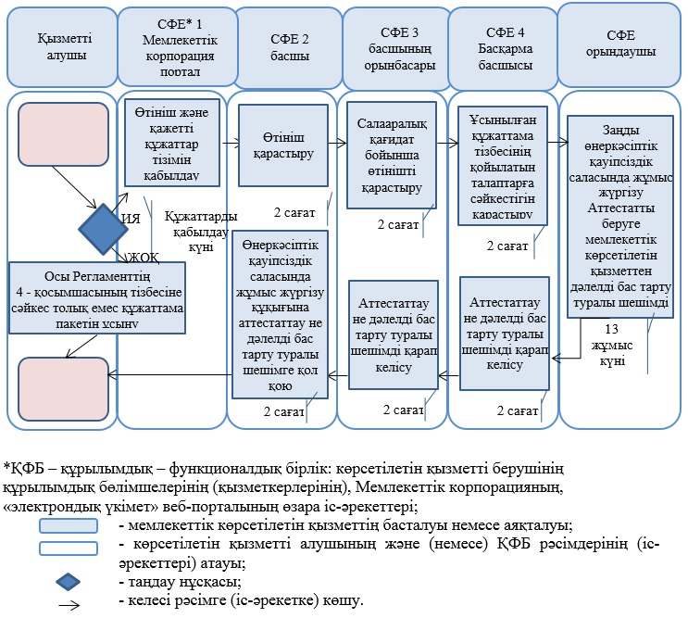

Қазақстан Республикасы
Инвестициялар және даму
министрiнiң 2018 жылғы
2 мамырдағы № 296 бұйрығына
2-қосымша
"Қауіпті өндіріс объектісінің
өнеркәсіптік қауіпсіздік
декларацияларын тіркеу"
мемлекеттік көрсетілетін қызмет
регламентіне
2-қосымша
"Қауіпті өндіріс объектісінің өнеркәсіптік қауіпсіздік декларацияларын тіркеу" мемлекеттік қызмет көрсетудің бизнес-үрдістерінің анықтамалығы

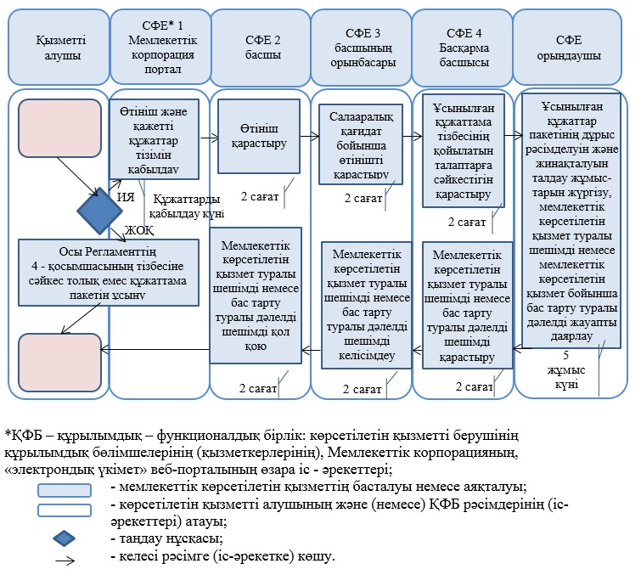

Қазақстан Республикасы
Инвестициялар және даму
министрiнiң 2018 жылғы
2 мамырдағы № 296 бұйрығына
3-қосымша
"Қауіпті өндірістік объектілерде
қолданылатын
технологияларды, техникалық
құрылғыларды, материалдарды,
қауіпті техникалық
құрылғыларды қолдануға рұқсат
беру" мемлекеттік көрсетілетін
қызмет регламентіне
2-қосымша
"Қауіпті өндірістік объектілерде қолданылатын технологияларды, техникалық құрылғыларды, материалдарды, қауіпті техникалық құрылғыларды қолдануға рұқсат беру" мемлекеттік қызмет көрсетудің бизнес-үрдістерінің анықтамалығы

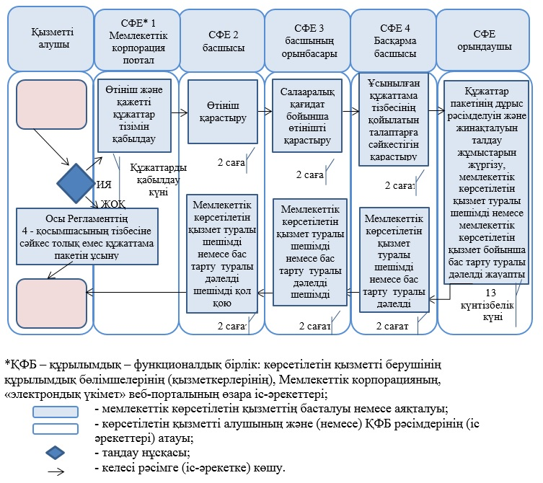

Қазақстан Республикасы
Инвестициялар және даму
министрiнiң 2018 жылғы
2 мамырдағы № 296 бұйрығына
4-қосымша
"Жарылғыш заттар мен олардың
негізінде жасалған бұйымдарды
ұдайы қолдануға рұқсат беру"
мемлекеттік көрсетілетін қызмет
регламентіне
2-қосымша
"Жарылғыш заттар мен олардың негізінде жасалған бұйымдарды ұдайы қолдануға рұқсат беру" мемлекеттік қызмет көрсетудің бизнес-үрдістерінің анықтамалығы

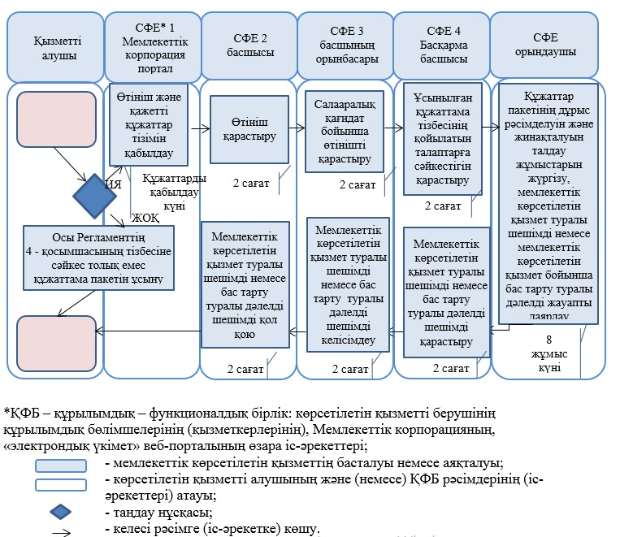

Қазақстан Республикасы
Инвестициялар және даму
министрiнiң 2018 жылғы
2 мамырдағы № 296 бұйрығына
5-қосымша
"Қауіпті өндірістік объектілерді
салуға, кеңейтуге,
реконструкциялауға,
жаңғыртуға, консервациялауға
және жоюға арналған жобалау
құжаттамасын келісу"
мемлекеттік көрсетілетін қызмет
регламентіне
2-қосымша
"Қауіпті өндірістік объектілерді салуға, кеңейтуге, реконструкциялауға, жаңғыртуға, консервациялауға және жоюға арналған жобалау құжаттамасын келісу" мемлекеттік қызмет көрсетудің бизнес-үрдістерінің анықтамалығы

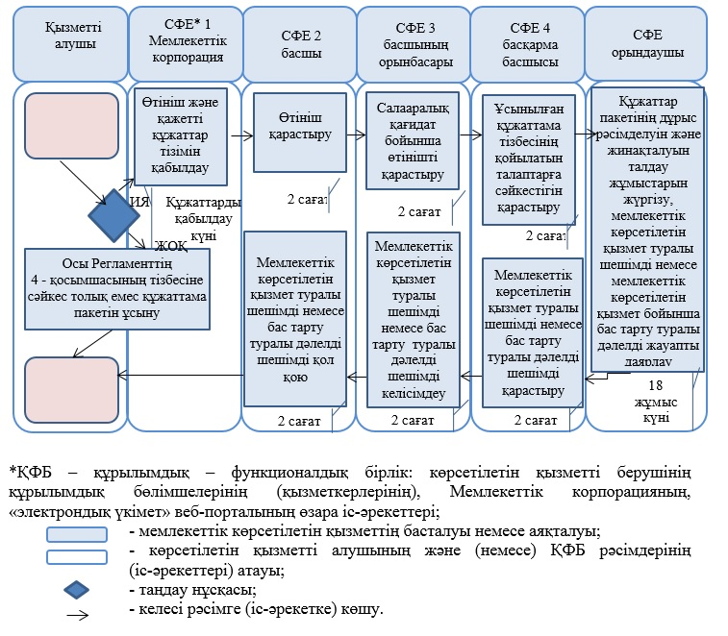

© 2012. Қазақстан Республикасы Әділет министрлігінің «Қазақстан Республикасының Заңнама және құқықтық ақпарат институты» ШЖҚ РМК

